使用手册

室内机

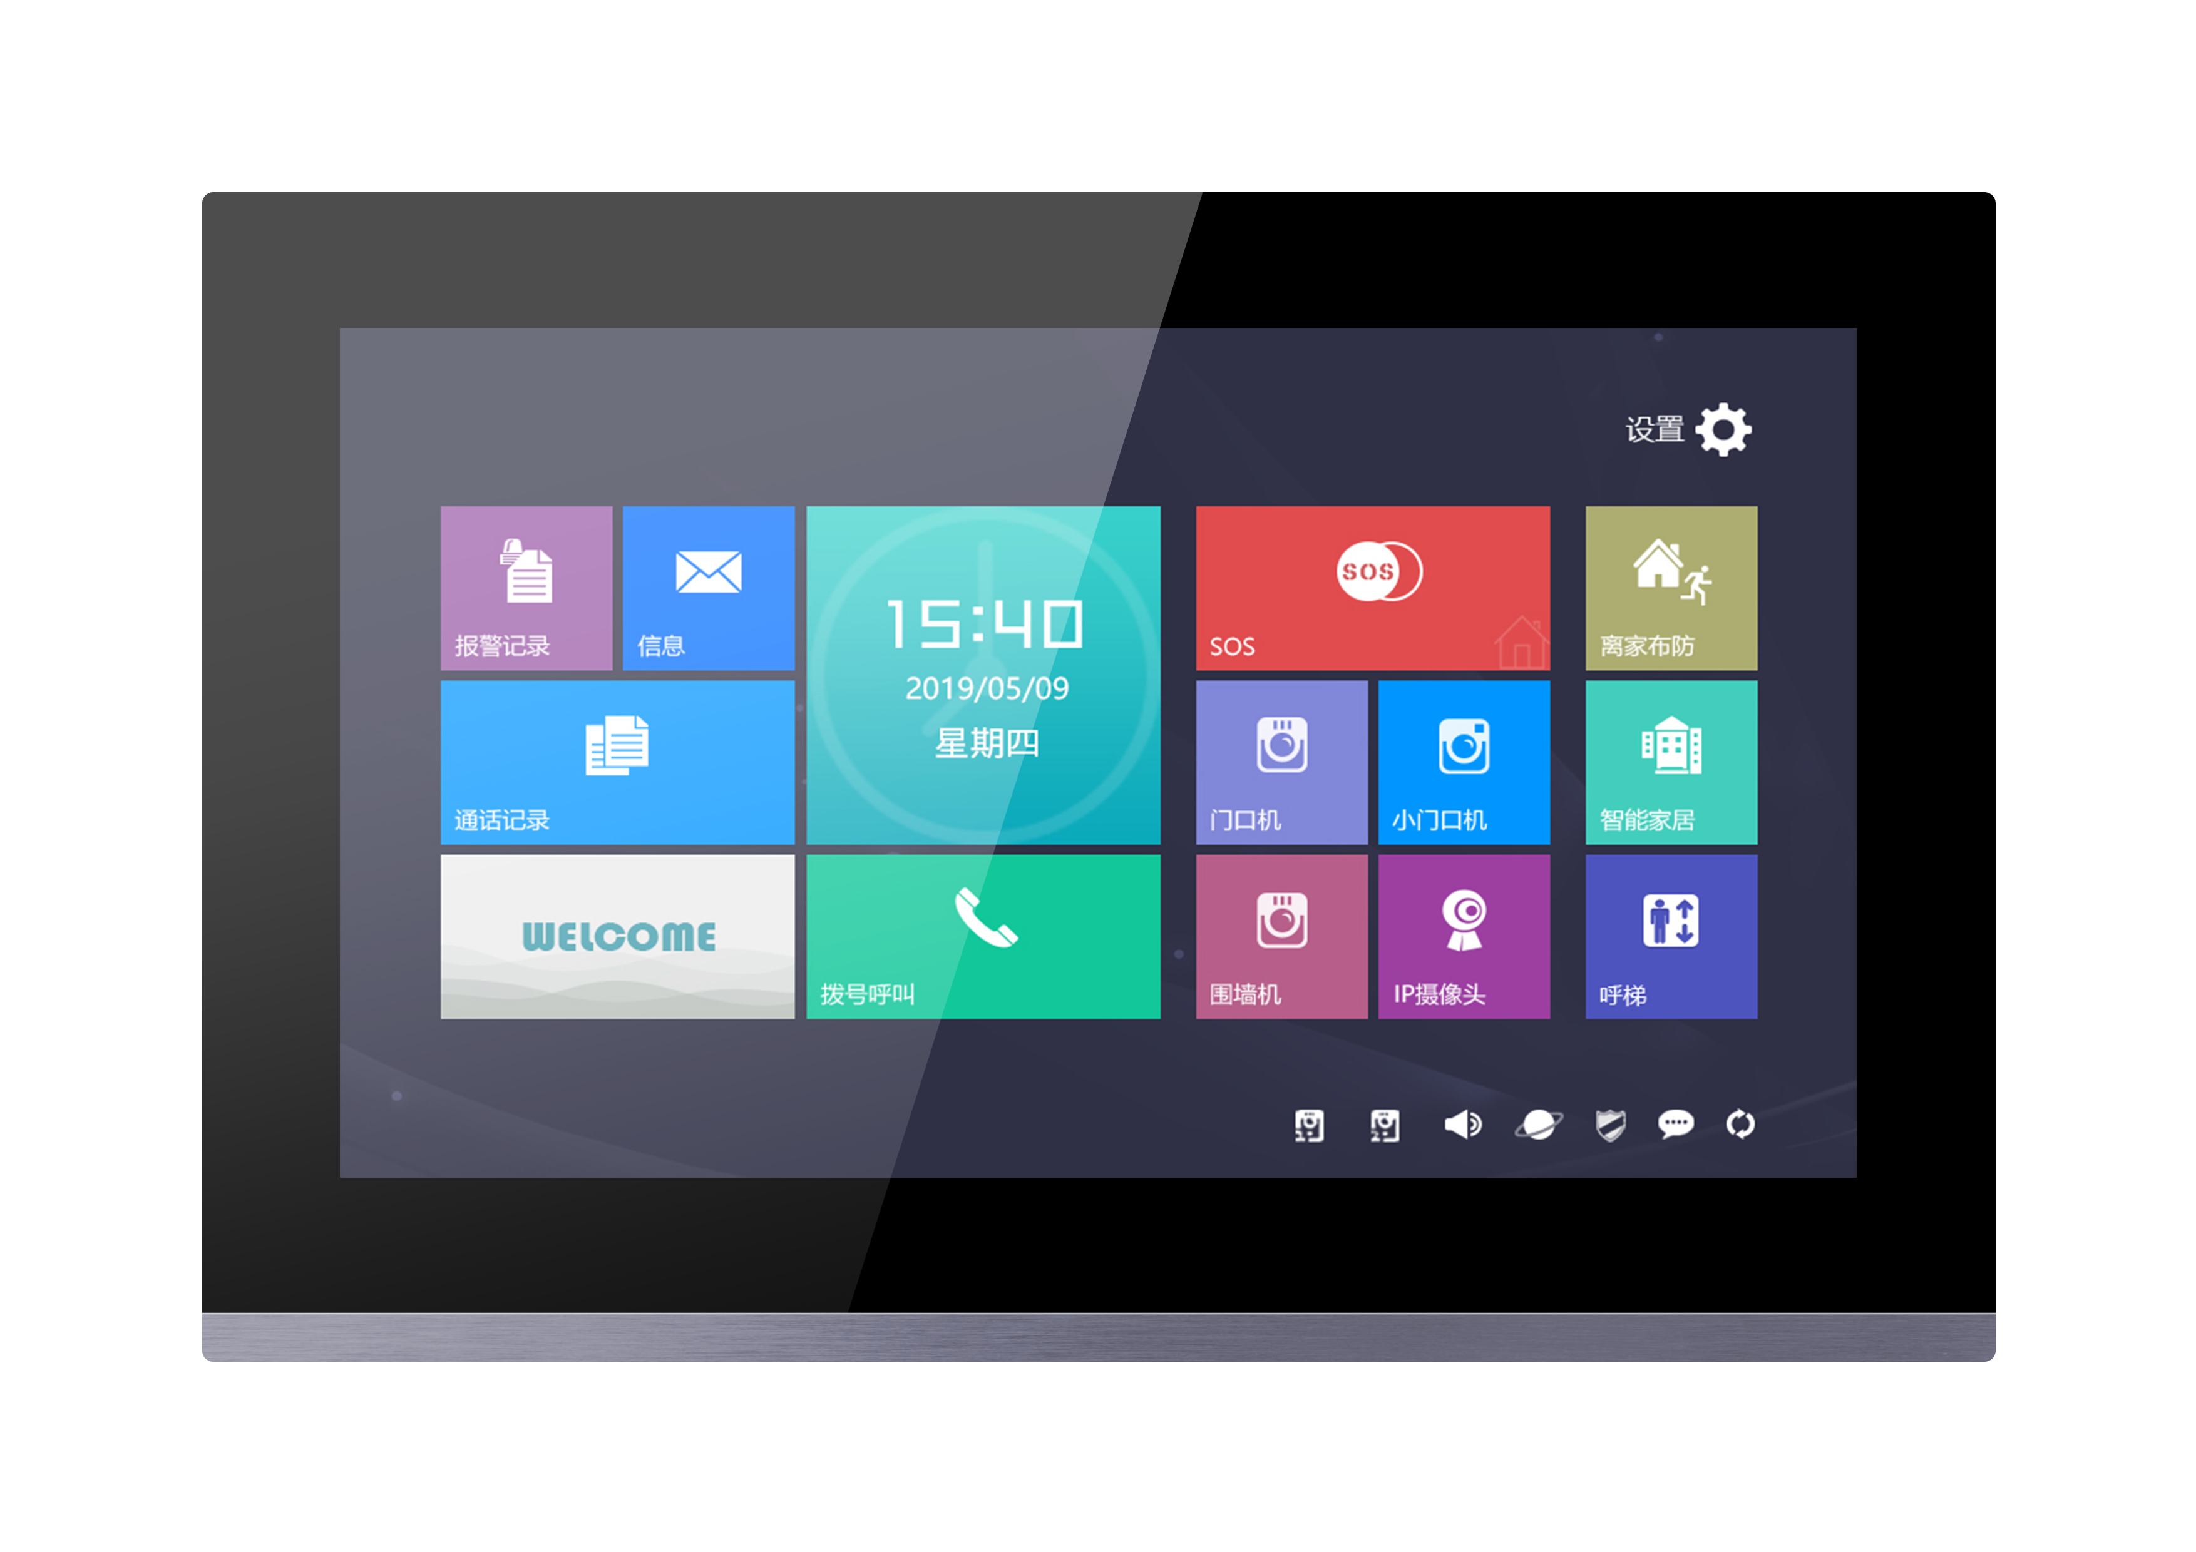

H系列数字系统室内机使用手册_V1.0
IF-HIS34 & IF-HIS35

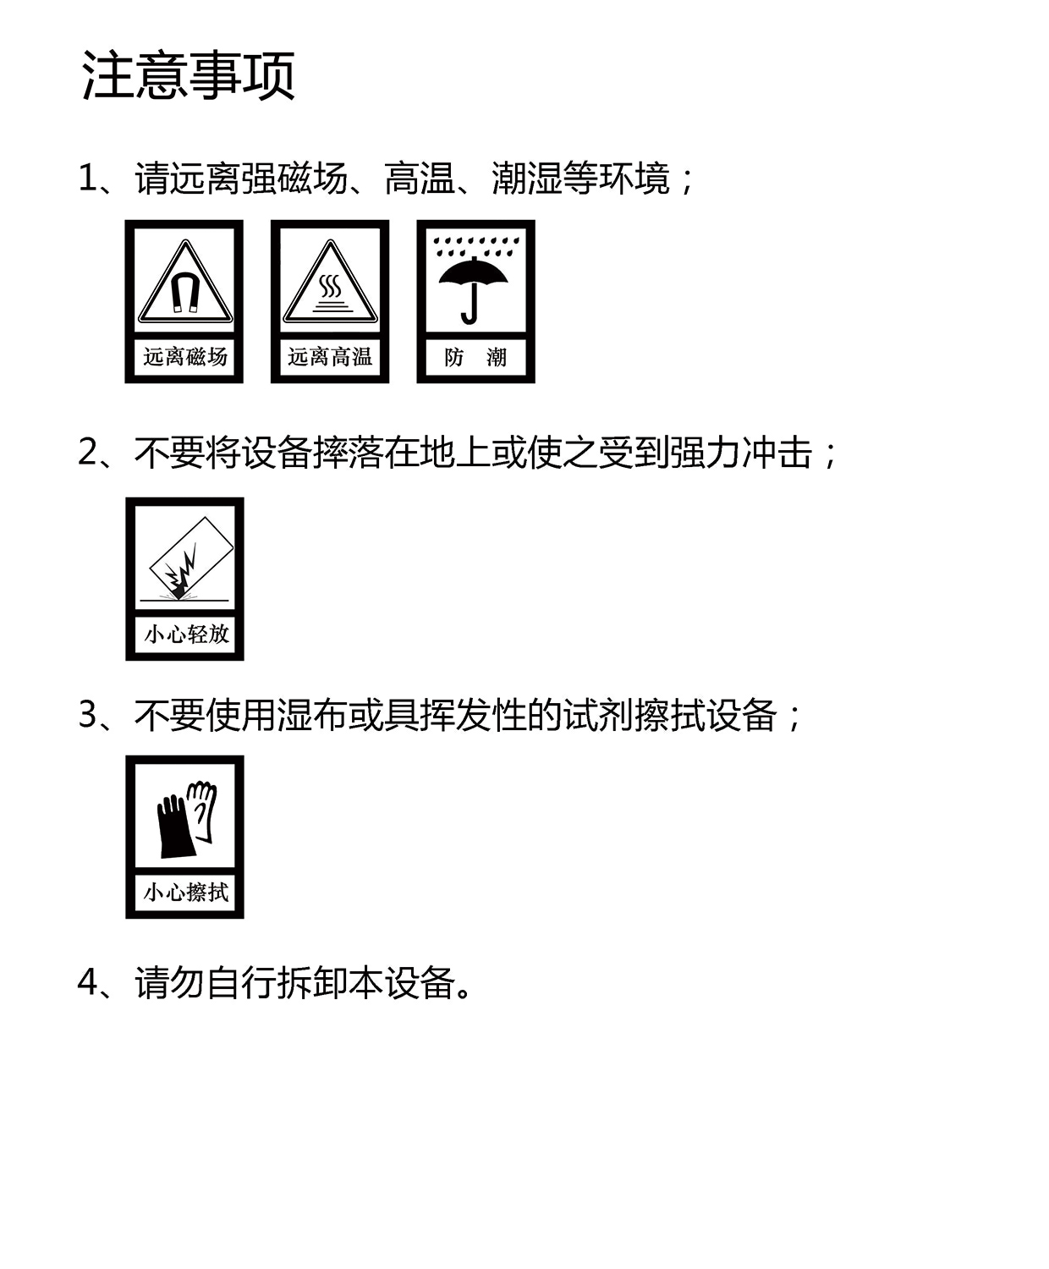

目录
第一章 功能概述 1
第二章 产品简介 2
2.1产品外观 2
2.2产品尺寸图 3
2.3接口说明 4
2.4规格参数 5
第三章 基本功能 6
3.1 待机界面 6
3.2访客呼叫 8
3.3信息查看 9
3.4主动呼叫 10
3.5监视 12
3.6报警系统设置 13
3.7离家布/撤防 15
第四章 系统设置 16
4.1时间设置 16
4.2摄像头设置 16
4.3呼叫转移设置 17
4.4密码设置 18
4.5铃声设置 19
4.6显示设置 20
4.7语言设置 20
4.8小门口机设置 21
4.9工程设置 22
4.9屏幕清洁 23
第五章 安装 24
5.1 安装高度 24
5.2安装说明 25
第六章 防区接线说明 26
6.1防区接线图 26
6.2防区属性说明 27
6.3门铃功能 27

第一章 功能概述
本产品是基于 TCP/IP 传输协议的设备，是数字化楼宇对讲系统的主要组成设备，支持可视对讲、防区设置及待机图片推送显示。

- 采用 7寸电容触摸屏设计
- 可支持非标24V PoE 网线1、2/3、6或4、5/7、8供电
- 支持连接门铃及小门口机
- 可扩展呼梯功能，接受住户/访客呼梯
- 支持实时监控，可监视门口机、小门口机、围墙机、IP摄像头
- 信息接收，可接收管理中心发的信息
- 支持一户多分机，撤/布防同步功能
- 可实现访客与住户、住户与管理中心的可视对讲
- 具有户内通、户户通对讲功能，可实现小区住户与住户之间的对讲
- 安防报警防区支持标准7防区或8IO防区

产品简介

2.1产品外观

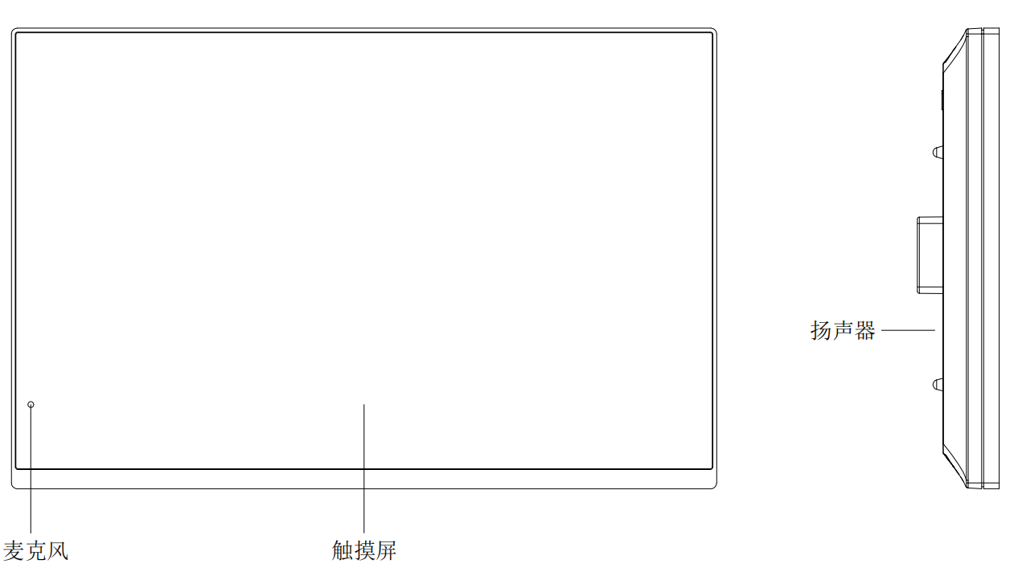

2.2产品尺寸图

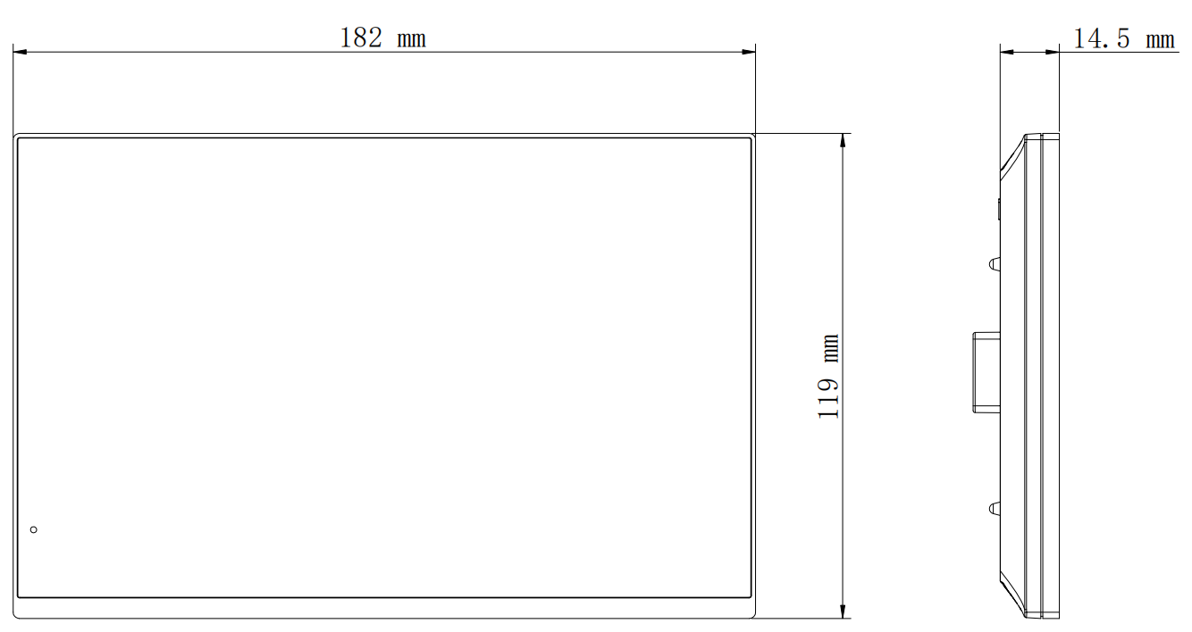

2.3接口说明
②
③
①
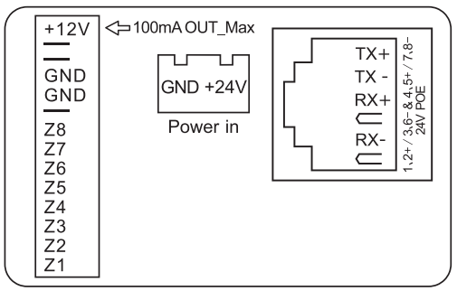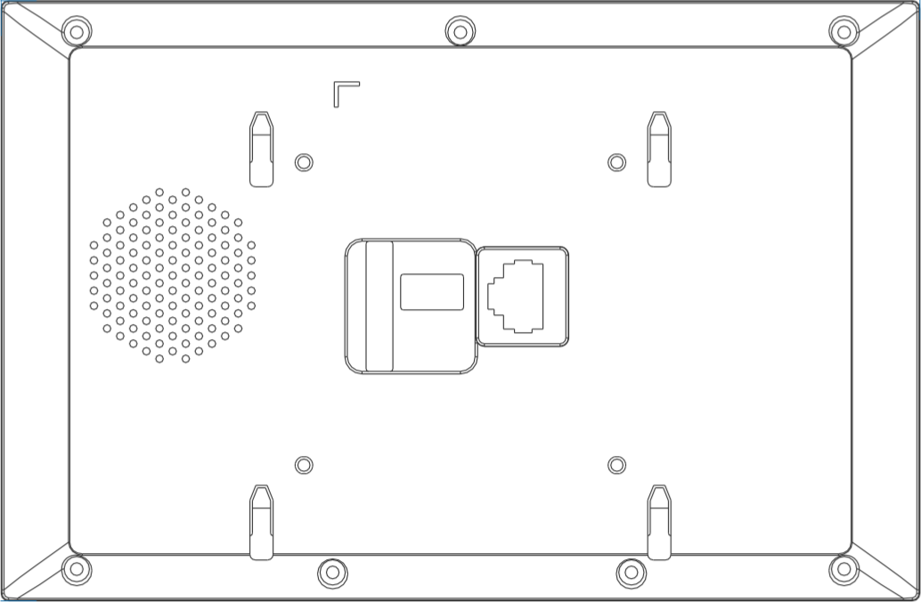
编号①
+12V、GND ：防区探测器供电接口（供电电流≤100mA，以实际出厂机型为准）。
Z8 ：默认门铃功能；
Z7 至 Z1 ：标准防区接口，支持接入常开/常闭安防模块（设置和接线方式见P25）。

编号②
电源输入接口 DC 24 V。

编号③
网络接口（非标24V PoE 网线1、2/3、6或4、5/7、8供电）。
注意：室内分机后壳开口及挂墙架位置不居中，安装时请注意。

2.4规格参数
工作电压：DC 24V
本机静态电流：≤ 80 mA
本机工作电流：≤ 200 mA
显示屏：7寸
分辨率：800 × 480
外形尺寸(L × W × D)：182×119×15mm
环境温度：-10℃ ～+55℃
振铃时长：30 秒 通话时长：120 秒 监视时长：30 秒

第三章 基本功能

3.1 待机界面
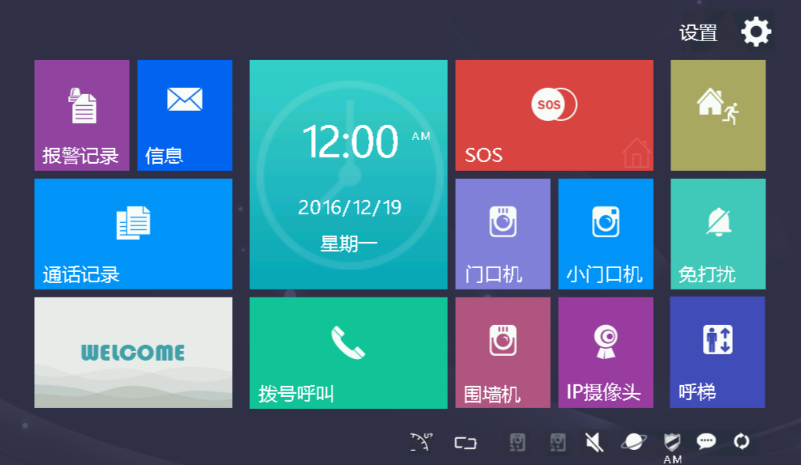
报警记录
点击  图标，可查看已发生的报警记录，对各防区进行设置。
信息
点击  图标，住户可查看小区发布的信息。
通话记录
点击  图标，可查看、阅读、删除访客、管理中心与住户之间的通话记录。
对讲呼叫
点击  图标，进入对讲界面，可呼叫管理中心、其他住户、本户其他室内机。
视频监控
点击  图标，可监控门口机；
点击  图标，可监控小门口机；
点击  图标，可监控围墙机；
点击  图标，可监控IP摄像头。
SOS求救信息
长按  图标2秒以上，可发送求救信息至管理中心。
离家布/撤防
点击  图标，输入用户密码，可执行离家布防或撤防。
免打扰
长按  图标，开启免打扰功能，关闭来电铃声。
呼梯
点击  图标，可将电梯呼至住户楼层。
设置
点击  图标，可进入设置界面。

3.2访客呼叫
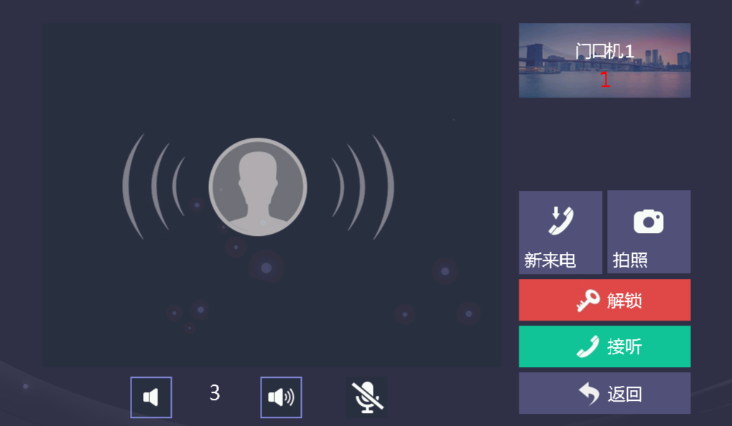
振铃显示界面
基本流程：振铃通话开锁结束通话
来电时：
- 访客通过门口机呼叫室内机，室内机开始振铃；
- 住户按  图标后，可与访客开始通话；
- 通话过程中，住户按  图标可为访客开锁，开锁后5S系统自动挂机；
- 住户按 图标，结束通话。

抓拍：
- 访客呼叫过程中，点击屏幕上的  图标，可手动进行抓拍；
- 抓拍的图片保存在待机界面的通话记录中。
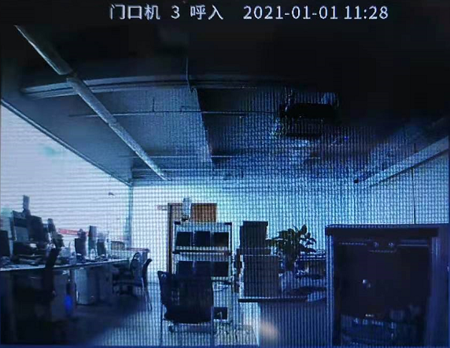
抓拍图片

3.3信息查看
按 图标，进入文本信息界面，可查看管理中心发送的小区信息。
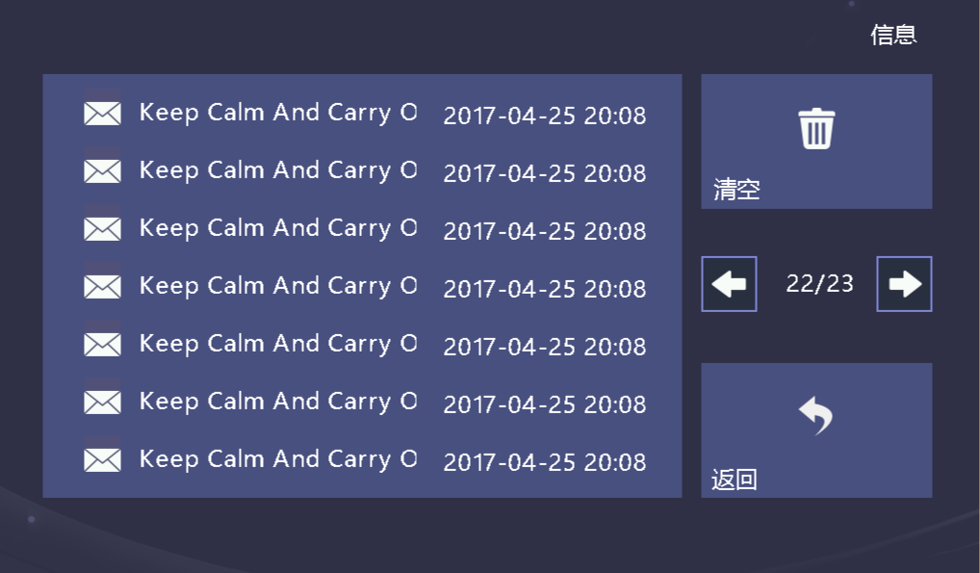
信息查看界面

查看信息
选中单条信息，点击可打开阅读信息详细内容，同时可对信息进行删除操作。
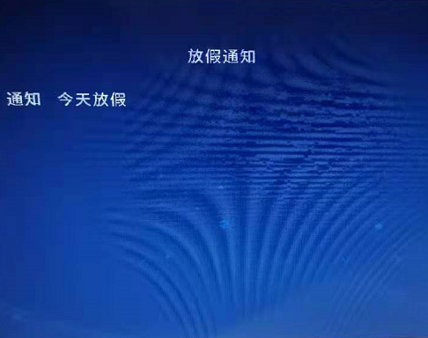
详细信息界面

3.4主动呼叫
主界面点击 图标，进入对讲界面。
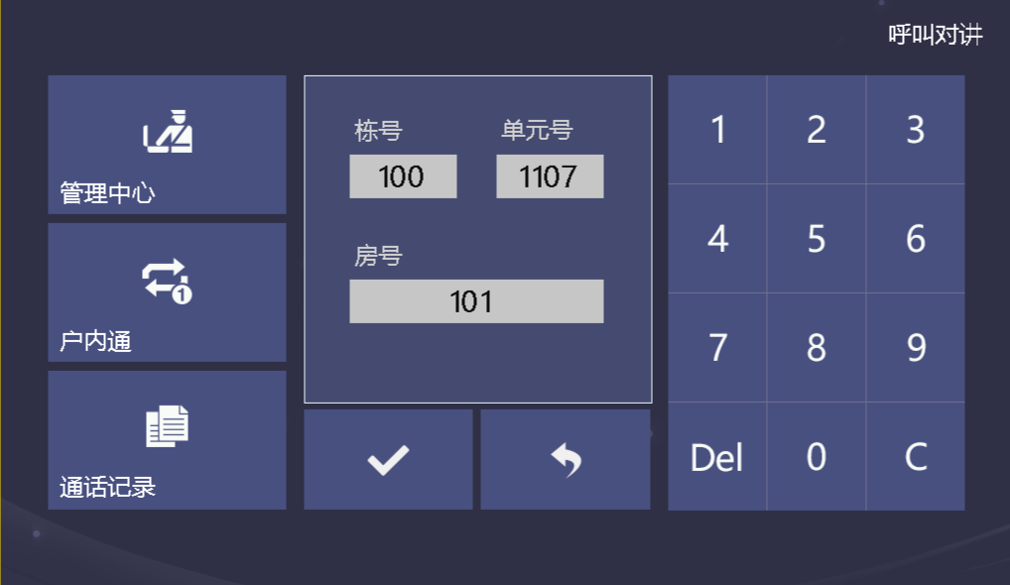

呼叫拨号界面

呼叫室内机
基本流程：呼叫振铃通话结束
- 呼叫
点击  弹出室内机列表，呼叫本户的其他室内机，或者对其他室内机进行广播。
呼叫其他住户，输入楼栋号，单元号及房号，按  图标确认；如只输入房号，则系统默认栋号和单元号为0；
- 本机响回铃声；
- 被呼叫的住户接听后，双方开始通话；
- 住户按 图标可结束通话。
提示：1、与同一单元住户通话，弹出呼梯，可选择呼梯功能；
2、通话过程中，当有新的来电呼入，弹出新来电图标，点击图标可接听来电。

呼叫管理机
基本流程：呼叫通话结束通话
- 按  图标，开始呼叫管理中心；
- 室内机响回铃声；
- 管理机接听后可进行通话；
- 住户按 图标，可结束通话。

3.5监视
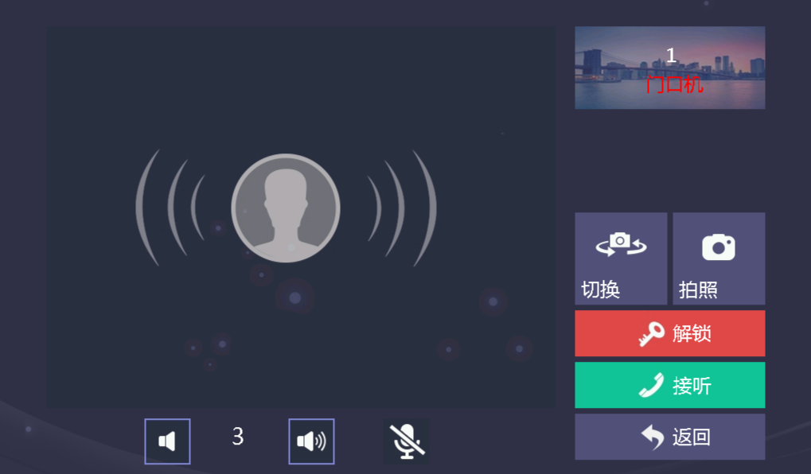
监视界面
可对门口机、小门口机、围墙机及IP摄像头进行监视。
监视开锁
基本流程：选择监视设备监视开锁结束
- 点击主界面上的 图标，启动监视功能；
- 监视过程中，住户按 图标，可为访客开锁；
- 点击  图标，结束监视。
监视抓拍
监视过程中，点击屏幕上的 图标，可手动抓拍图片。
提示：抓拍图片保存在通话记录中。

访客通话
基本流程：监视通话结束通话
监视（小门口机、门口机、围墙机）过程中，住户按 图标，可与访客进行通话。
社区监视
点击 图标后，可选择IP摄像头进行监视。

3.6报警系统设置
点击待机界面上的 图标，进入报警系统界面。
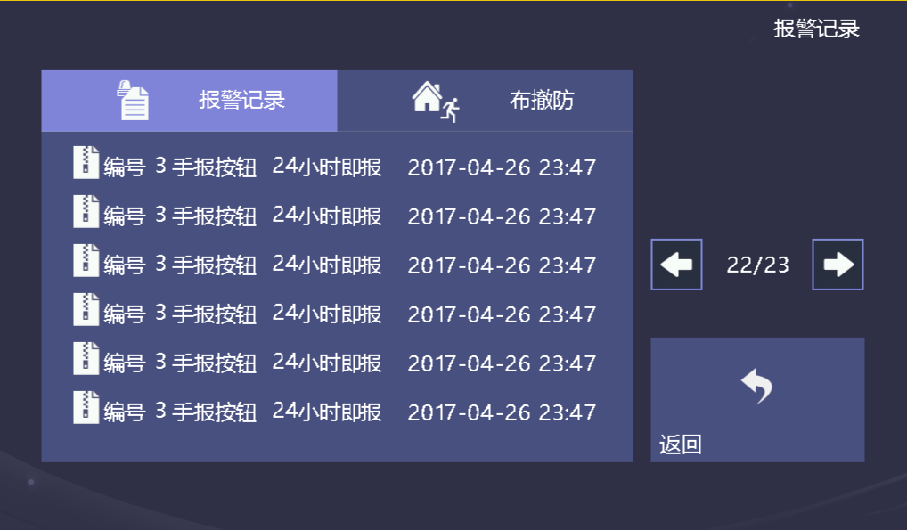
报警系统界面
点击  图标后，输入用户密码进入防区属性设置。（用户密码默认为666666）
提示：1、在布防状态下，报警系统界面显示为撤防图标，可使用用户密码进行撤防；
2、在布防状态下，如果用户遭到劫持时，可输入胁迫密码进行撤防，本机会
将劫持信息秘密上报至管理中心。（需要提前设置胁迫密码）

防区属性设置
防区为8IO防区，可对各个防区进行常开常闭状态设置。相关防区类型与触发类型介绍请查看第六章防区接线说明。
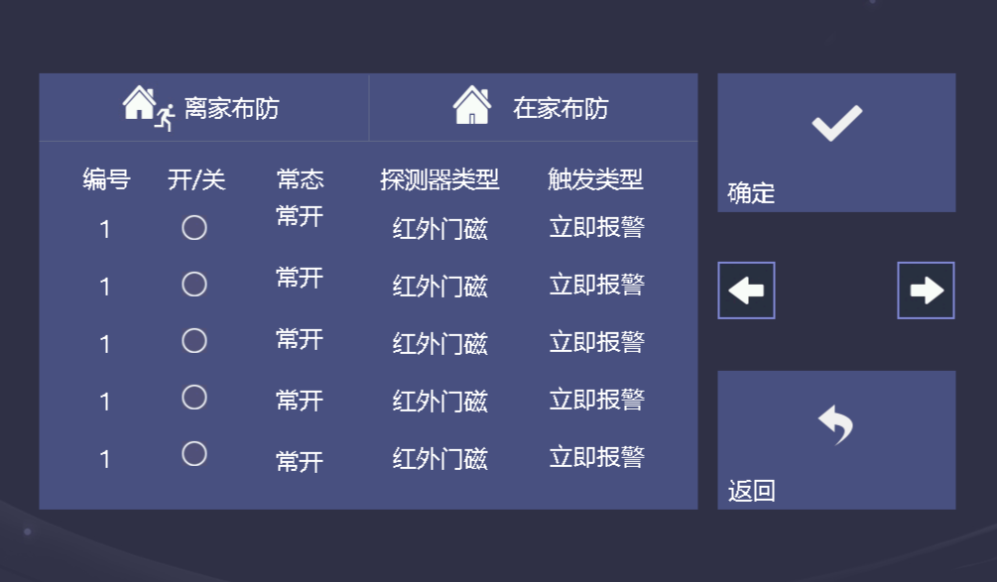
8IO防区属性设置界面

设置为8IO防区的开关在防区设置界面，如图：
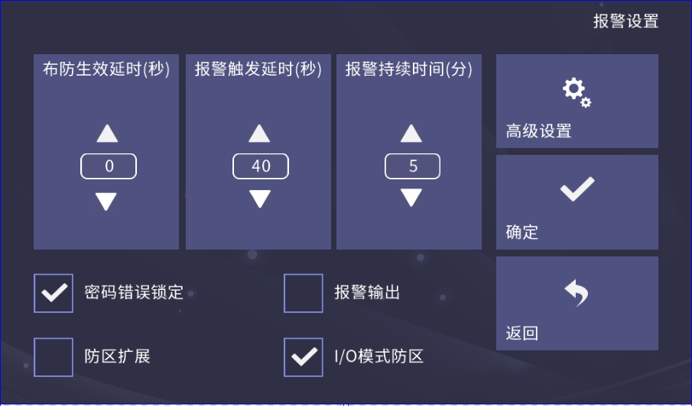

3.7离家布/撤防
点击 图标，进行离家布/撤防操作。
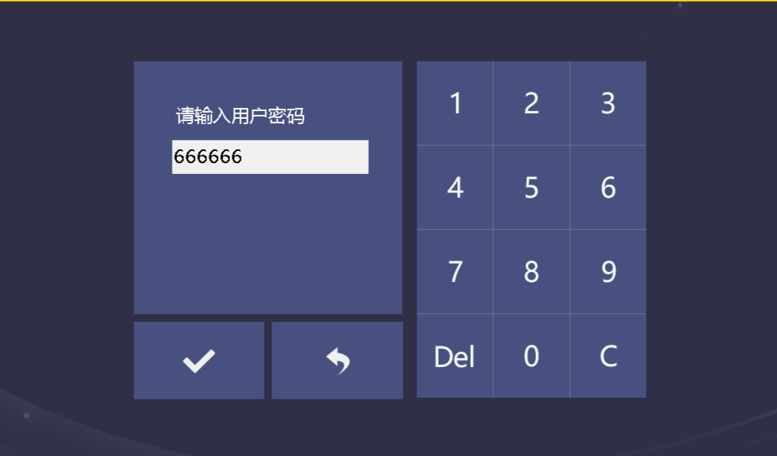
密码输入确认界面

布防状态下，可进行如下操作：
撤防：输入用户密码，进行撤防。
撤防状态下，可进行如下操作：
布防：输入用户密码，随后进入布防延时，需在延时时间内离开防区。

第四章 系统设置

4.1时间设置
在主界面点击 时间设置，进入时间设置界面，可设置本机时间和日期。
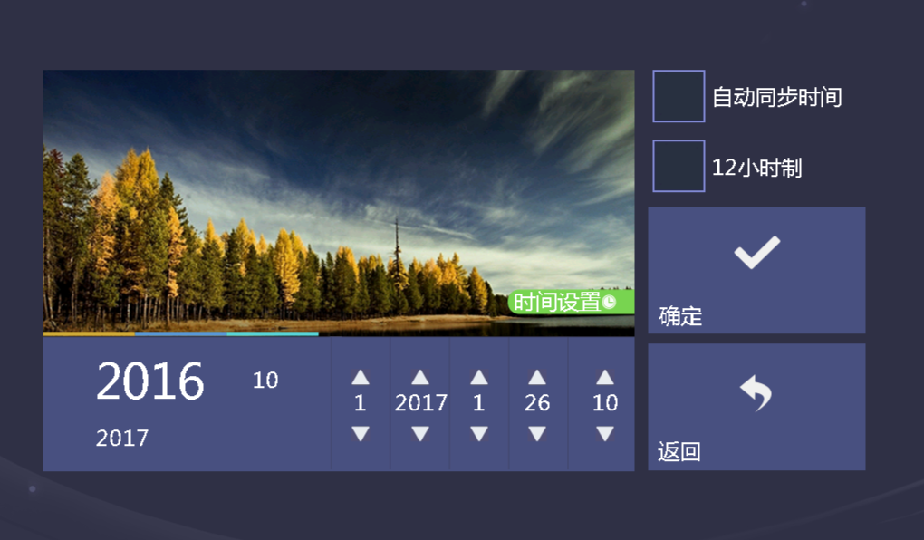
时间设置界面
开启自动同步时间：勾选此项后本机的时间会自动与PC机系统时间同步。

4.2摄像头设置
在主界面点击 摄像头设置，进入摄像头设置界面。
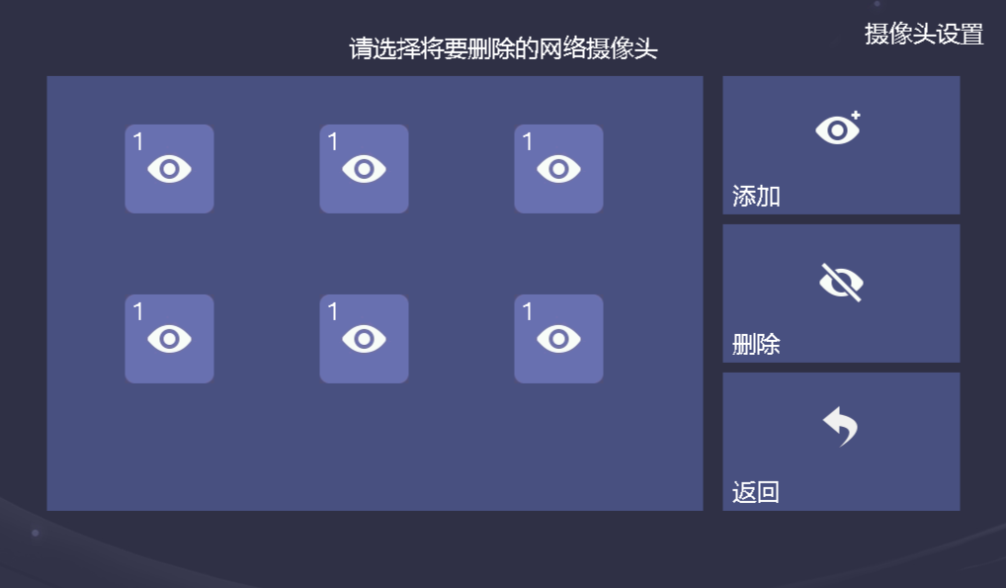
摄像头设置界面
设置对本机监视的摄像头进行添加或删除操作。
添加摄像头时需输入摄像头编码。

4.3呼叫转移设置
在主界面点击 呼叫转移，进入呼叫转移设置界面：
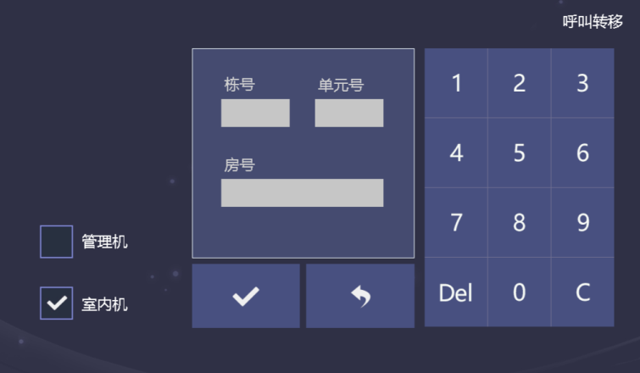
呼叫转移设置界面
- 勾选目标设备类型；
- 若设备类型为室内机，要输入目标房号。
提示：选择管理机，无需输入编号。

布防：输入用户密码，随后进入布防延时，需在延时时间内离开防区。
报警记录：查看发生的报警记录。
报警系统：进入报警系统界面，可对各个防区进行设置。
布防：输入用户密码，随后进入布防延时，需在延时时间内离开防区。
报警记录：查看发生的报警记录。
报警系统：进入报警系统界面，可对各个防区进行设置。

布防：输入用户密码，随后进入布防延时，需在延时时间内离开防区。
报警记录：查看发生的报警记录。
报警系统：进入报警系统界面，可对各个防区进行设置。
布防：输入用户密码，随后进入布防延时，需在延时时间内离开防区。
报警记录：查看发生的报警记录。
报警系统：进入报警系统界面，可对各个防区进行设置。

4.4密码设置
在主界面点击 密码设置，进入密码设置界面。
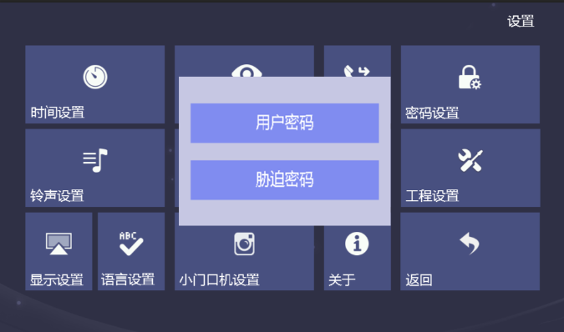
密码设置界面
用户密码
输入旧密码密码输入 新密码确认。（用户密码初始密码为666666）
胁迫密码
输入（用户密码或旧密码）输入防劫持密码再次输入防劫持密码
需要先输入用户密码进行设置胁迫密码（注意：胁迫密码不能跟用户密码相同）。
胁迫密码设置界面

4.5铃声设置
在主界面点击 铃声设置，进入铃声设置界面。
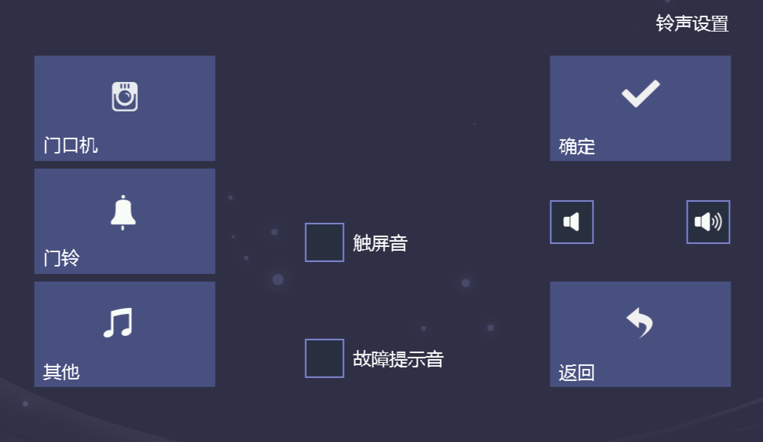
铃声设置界面
声音设置
- 调节振铃音量；
- 设置触屏音和故障提示音。
铃声选择
选择各个设备弹出铃声列表。
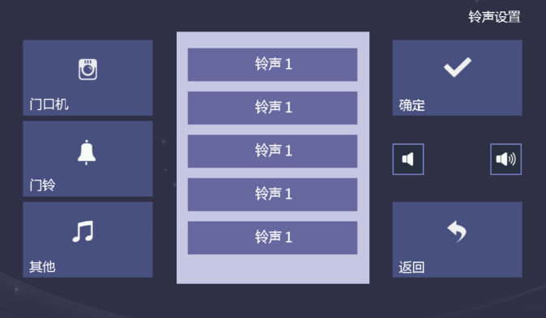
设备铃声列表界面
选择各个设备的来电铃声。
提示：其他铃声指室内机、小门口机和管理机的来电铃声。

4.6显示设置
在主界面点击 显示设置，进入显示设置界面：
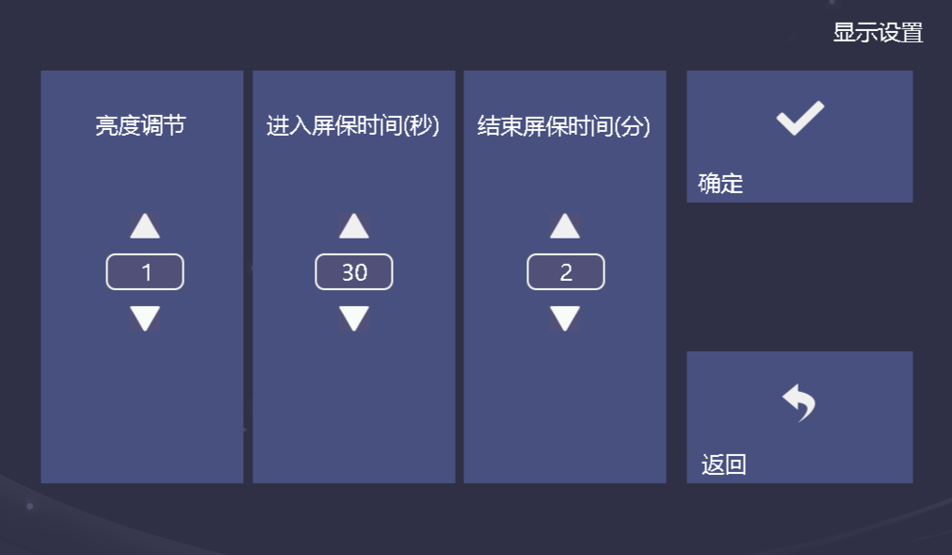
显示设置界面
- 调节屏幕亮度；
- 设置屏保启动时间和屏保结束时间。

4.7语言设置
在主界面点击 语言设置，进入语言设置界面。
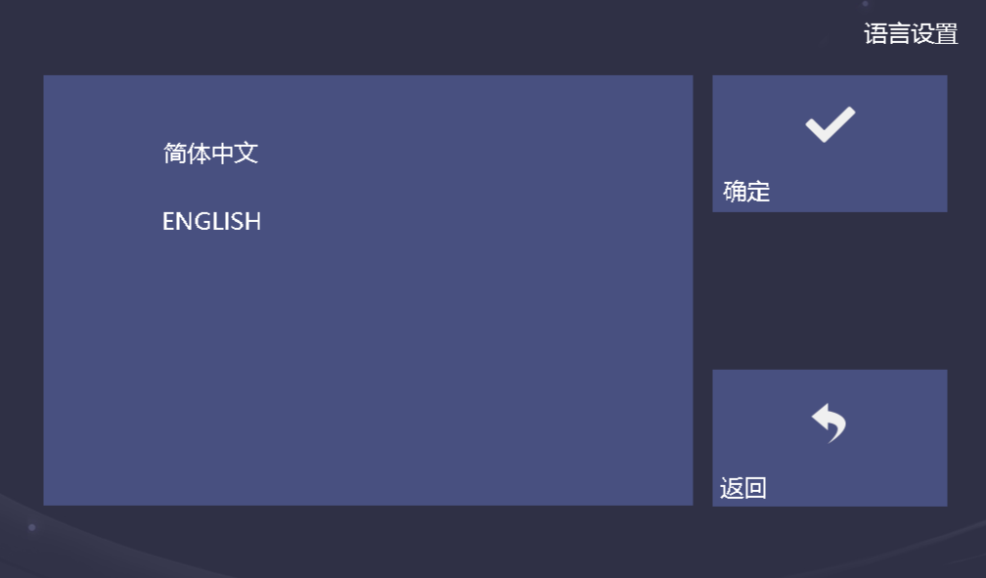
语言设置界面
设置本机界面语言，初次上电时必须选择语言。

4.8小门口机设置
在主界面点击 小门口机设置，输入正取的用户密码（666666），进入小门口机设置界面。

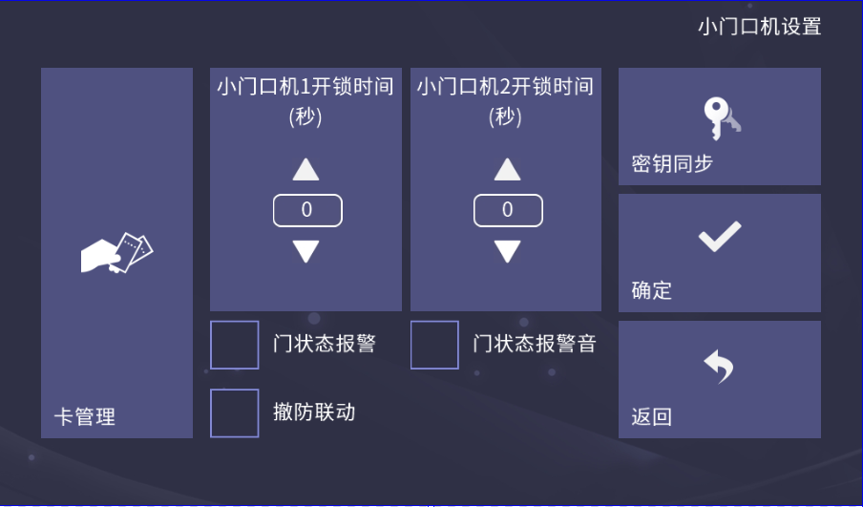
卡管理
选择小门口机1/小门口机2→点击 ＋ 按钮→在对应的小门口机上刷卡，成功后，即可管理卡。
设置小门口机开锁时间
可设置小门口机1/小门口机2开锁时间，最长为30S。
密钥同步
当接入多台室内机时，点击 密钥同步 按钮，可以同步其它室内机的密钥。
门状态报警 门状态报警音 撤防联动
勾选相应功能项的选择框，即可开启该功能。

4.9工程设置
在主界面点击 工程设置 输入工程密码，进入工程设置界面。
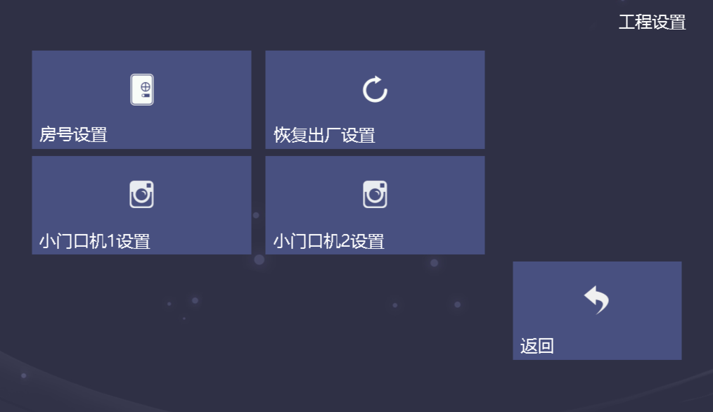
工程设置界面
房号设置
设置本机房间号，栋、单元、编号。 如果是别墅的话 请在别墅前打钩。
工程密码：用于工程设置中室内机编号设置、小门口机设置、恢复出厂设置。
密码为801801。

小门口机设置
- 小门口机进入设置状态；
- 添加小门口机机号：进入设置 工程模式 选择小门口机1设置（或小门口机2设置） 选择小门口机；
- 通过视频确认所设置是否为目标小门口机。
提示：1、设置界面列出当前正在等待的小门口机，最多5台；
2、长按2S再短按使小门口机进入设置状态。

恢复出厂设置
点击恢复出厂设置并确定，可将系统设置恢复至出厂前状态。
提示：
1、在上电30s后，操作恢复出厂设置，本机设置参数恢复为默认值；
2、在上电30s内，操作恢复出厂设置，本机设置参数恢复为默认值，同时所有记录均被清空。

4.9屏幕清洁
进行屏幕清洁时，为了防止误操作，可将屏幕暂时锁定一段时间。
在主界面点击 ，弹出屏幕锁定倒计时窗口，并锁定60s，期间点击屏幕无效，长按  图标，可取消屏幕清洁。
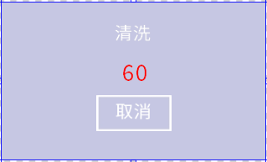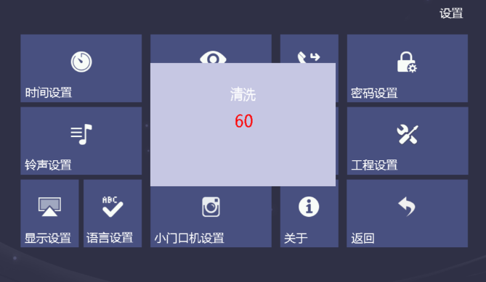
屏幕倒计时界面
提示：1、使用柔软且不起绒的抹布擦拭屏幕表面；
2、可以喷少量玻璃清洁剂在抹布上帮助更好地清洁。

安装

5.1 安装高度

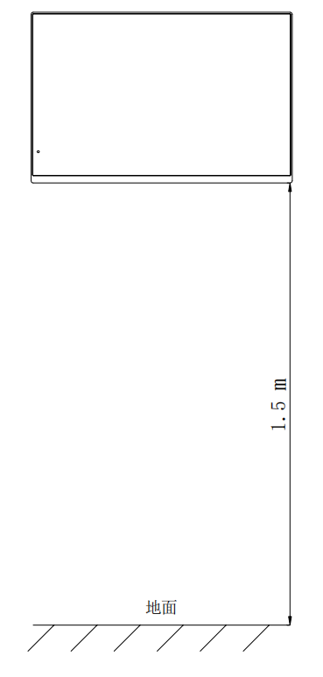
建议安装高度：1.5米

5.2安装说明
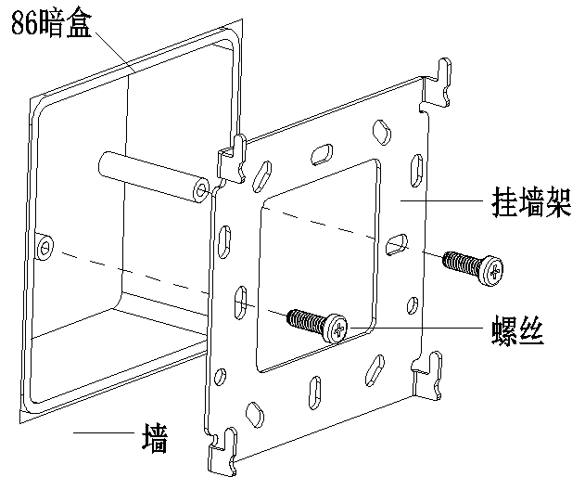  ②  ① | 第一步：  将挂墙架螺丝孔对准墙上86暗盒孔位，拧紧螺丝固定好挂墙架。
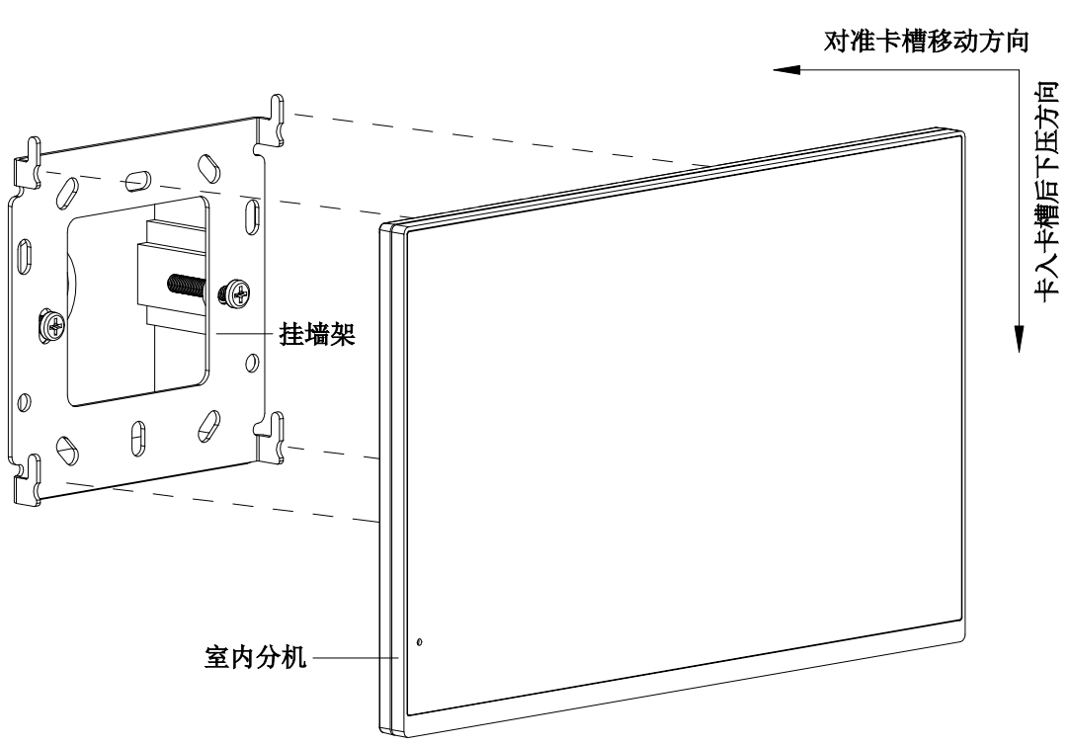  ④  ③ | 第二步：  将接线端连接到室内分机，将分机后的卡槽对准挂墙架的卡扣（如图②）。在挂墙架四个卡扣对准后壳四个卡槽后。再稍微用力将分机平直往下压（如图③）。听到咔哒的声音后，分机安装成功（如图④）。
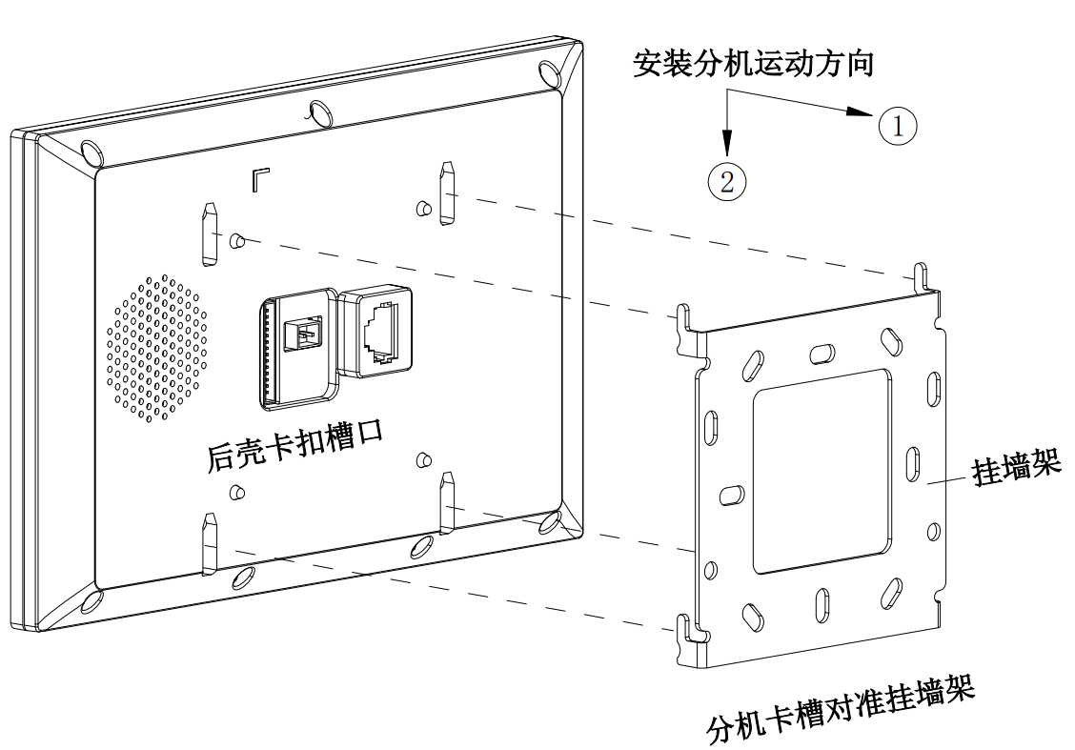 | 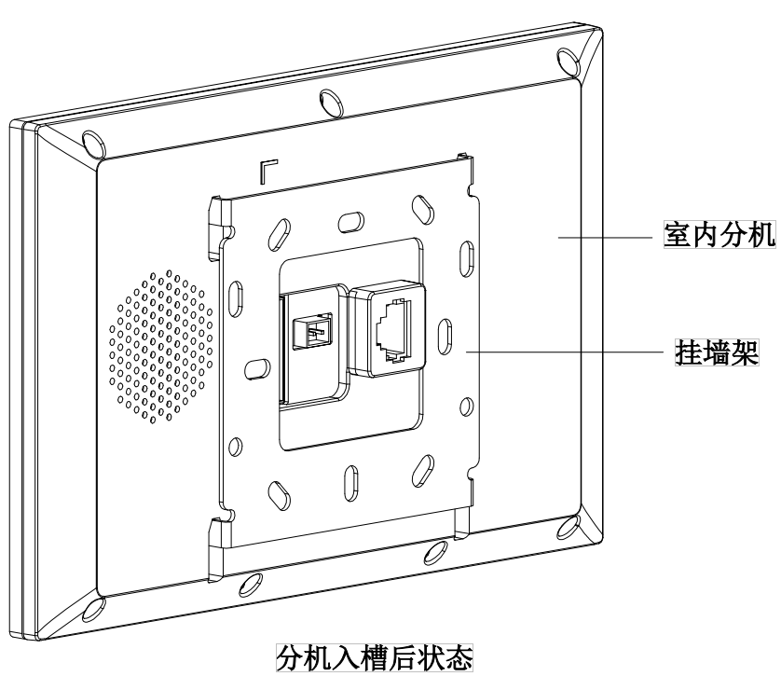

防区接线说明
在过报警系统设置-防区属性设置界面，勾选 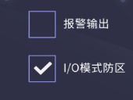 图标中的I/O模式防区，将防区接线设置为I/O模式。

6.1防区接线图
6.1.1单个安防探测器接线方法
如I/O模式防区对应框为勾选状态，室内机接线如图：
室内机Z1-Z8接线：
常开接口
GND
Z1-Z8
Z8

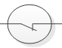
GND
Z1-Z8

常闭接口
6.1.2多个安防探测器接线方法
如I/O模式防区对应框为勾选状态，室内机接线如图：
常开接口 常开接口 常开接口
室内机Z1-Z8接线：
Z1-Z8
Z8

GND
提示：未使用的防区接口可在主界面设置报警设置进行关闭，或采用10K电阻接地屏蔽。

提示：未使用的防区接口可在主界面设置报警设置进行关闭，或采用10K电阻接地屏蔽。

提示：未使用的防区接口可在主界面设置报警设置进行关闭，或采用10K电阻接地屏蔽。

提示：未使用的防区接口可在主界面设置报警设置进行关闭，或采用10K电阻接地屏蔽。

常闭接口 常闭接口 常闭接口
GND
Z1-Z8
Z8

提示：未使用的防区接口可在主界面设置报警设置进行关闭，或采用10K电阻接地屏蔽。

6.2防区属性说明
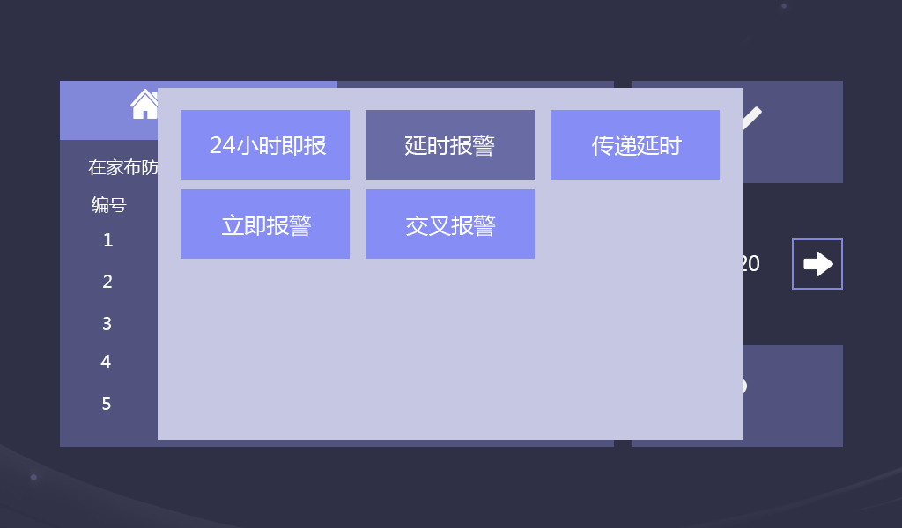
触发类型界面

立即报警：该防区布防后，一经触发，立即发出警报。
延时报警：该防区布防后若被触发，则进入报警延时倒计时，用户可在倒计时时间内撤防，否则时间到后立即发出警报。
传递延时：该防区需与延时防区关联操作。布防后，一旦该防区先于延时防区触发，则立即报警；如延时防区先触发，则进行触发倒计时，用户可在倒计时时间内撤防，否则时间到后立即报警。
24小时即报：该防区只要系统上电后即进行检测，不受布/撤防影响，一旦防区被触发，立即发出警报。
交叉报警：该防区需两个防区配合触发。布防后，交叉防区一旦触发后，在 5 秒 内触发交叉防区二则立即发出警报，否则不进行报警。

6.3门铃功能
防区8可设为门铃功能，开启完成后，防区接口检测到门铃输入，立即响起门铃声。

